БЛАНК-ЗАЯВКА
проектної пропозиції, реалізація якої відбуватиметься за рахунок коштів бюджету участі (громадського бюджету)
у місті Житомир у 2017 році

Номер проектної пропозиції
(вписує уповноважений робочий орган )

1. Назва проектної пропозиції (назва повинна коротко розкривати сутність проектної пропозиції та містити не більше 15 слів):
«Outdoor entertainment park» (Розважальний парк на відкритому повітрі) - парк, що включає майданчик для «Workout», «Streetball», мініфутболу, настільного тенісу, спортивно-ігрового майданчика для дітей._______________________________________________________________________________

2. Точна адреса та назва об’єкта, щодо якого планується реалізувати проектну пропозицію:
м. Житомир, вул. Героїв Десантників 23, 25, 27.___________________________________________________________________________________________

3. Опис та обґрунтування необхідності реалізації проектної пропозиції (короткий опис проблеми, якої вона стосується; мета проектної пропозиції; завдання для реалізації та короткі пояснення, чому саме ці завдання повинні бути реалізовані; результати реалізації проектної пропозиції із зазначенням, яким чином запропоновані заходи покращать життя членів територіальної громади міста Житомир на даному етапі розвитку міста та вплинуть на їхнє подальше життя)
«Outdoor entertainment park» включає: майданчик для Стрітболу, огороджений футбольний майданчик, майданчик для занять «Workout», стіл для настільного тенісу та спортивно-ігровий майданчик для дітей._______________________________________________________________________________
В якості майданчика для «Outdoor entertainment park» пропонується використати необлаштований майданчик (прибудинкова територія) за адресою: м. Житомир, вул. Героїв Десантників 23, 25, 27 (див. додаток). Привести його до ладу та облаштувати спеціальним обладнанням для видів спорту та спортивно-ігровими майданчиками._____________________________________________________________________________________________________
В реалізації проекту будуть задіяні будівельні організації. Їх завдання – вирівняти відповідну територію, забезпечити необхідне покриття території, встановити відповідне спортивне знаряддя, огорожу та елементів розважального парку._________________________________________________________

4. Загальнодоступність об’єкту (так/ні) Так
Для максимальної доступності майданчика для широкого загалу активних містян пропонується його розмістити у густонаселенному районі міста, з розвиненою інфраструктурою та транспортним сполученням. Крім того поблизу знаходиться 95 Окрема аеромобільна бригада та Житомирський військовий інститут відповідно у прилеглих домах проживає багато сімей військовослужбовців цих підрозділів, даний майданчик допоможе зробити їх дозвілля більш цікавим та продуктивним. Для максимального заохочення любителів активного дозвілля користування послугами «Outdoor entertainment park» буде безкоштовним._____________________________________________________________________________________________________________

5. Орієнтовна вартість проектної пропозиції (за всіма видами витрат (товари, роботи, послуги), їх орієнтовна вартість)

№ з/п | Перелік витрат | Орієнтовна вартість за одиницю, грн. | Потреба, одиниць | Всього вартість, грн.
 | Проектно-будівельні роботи | - | - | 180,000
 | Гумове покриття | 286 | 700 м² | 200,200
 | Комплекс лав для пресу з блоко туроників, шведською стінкою та гімнастичними кільцями | 29,000 | 1 шт. | 29,000
 | Рукохід класичний з блоком турників | 34,000 | 1 шт. | 34,000
 | Рукохід-змійка | 5,500 | 1 шт. | 5,500
 | Подвійний каскад турників | 6,500 | 1 шт. | 6,500
 | Лава | 6,900 | 1 шт. | 6,900
 | Бруси різнорівневі | 11,500 | 1 шт. | 11,500
 | Лава зі спинкою | 4,000 | 7 шт. | 28,000
 | Гімнастична колода | 11,000 | 1 шт. | 11,000
 | Стіл для настільного тенісу | 4,500 | 1 шт. | 4,500
 | Гойдалка на ланцюгу | 7,000 | 1 шт. | 7,000
 | Гойдалка на жорсткому кріпленні | 9,000 | 1 шт. | 9,000
 | Ворота футбольні | 1,000 | 2 шт. | 2,000
 | Дитячі спортивні комплекси для молодшої вікової групи | 74,000 | 1 комплект | 74,000
 | Дитячі спортивні комплекси для старшої вікової групи | 93,000 | 1 комплект | 93,000
 | Комплект тренажерів для відкритого повітря | 117,000 | 1 комплект | 117,000
 | Кругова гойдалка | 19,000 | 1 шт. | 19,000
 | Баскетбольне кільце зі стійкою | 20,000 | 1 шт. | 20,000
 | Пісочниця | 2,000 | 2 шт. | 4,000
 | Паркан (сітчасті панелі на металевих стовпах) | 625 | 200 п/м | 125,000
 | РАЗОМ: | - | - | 987,100

6.1. Контактні дані автора проектної пропозиції, що будуть загальнодоступні, у тому числі для авторів інших пропозицій, членів територіальної громади міста Житомир, представників засобів масової інформації, з метою обміну думками, інформацією, можливих узгоджень тощо.
Опанюк Юрій Васильович, електронна адреса: opan.fr@gmail.com________________________________________________________________

6.2. Контактні дані автора проектної пропозиції, що будуть доступні тільки посадовим особам Житомирської міської ради, відповідальним за узагальнення проектних пропозицій. Ці дані та згода на обробку персональних даних, вказуються на зворотній сторінці бланку-заявки, що є недоступною для громадськості:

№ з/п | ПІБ | Контактні дані | Підпис
1. | Опанюк Юрій Васильович | Поштова адреса:  Індекс 10004  м. Житомир, вул БОС, б. 1/610, кв. 14  № тел.: 0636780494  e-mail: opan.fr@gmail.com  серія та № паспорта: ВН 158272

Автор надає згоду на опрацювання, оприлюднення і використання цих контактних даних згідно чинного законодавства України:
«Підписуючи документ, я, разом з цим заявляю, що є автором проектної пропозиції, що реалізовуватиметься за рахунок коштів бюджету участі (громадського бюджету) у місті Житомир, та висловлюю свою згоду на обробку моїх персональних даних з метою впровадження бюджету участі (громадського бюджету) у місті Житомир у 2017 році, відповідно до Закону України “Про захист персональних даних“; мені відомо, що подання персональних даних є добровільним і що мені належить право контролю процесу використання даних, які мене стосуються, право доступу до змісту моїх даних та внесення до них змін/коректив».

7. Інші додатки до проектної пропозиції, як то: мапа із зазначеним місця реалізації проектної пропозиції, фотографії, аудіо/відео файли, що її стосуються, тощо (за необхідністю).

СПИСОК ОСІБ,
які підтримують проектну пропозицію, що реалізовуватиметься за рахунок коштів бюджету участі
(громадського бюджету) у місті Житомир у 2017 році
«Outdoor entertainment park» (Розважальний парк на відкритому повітрі)

(назва проектної пропозиції)

№ з/п | ПІБ | Адреса проживання | Телефон | Підпис
 |  | індекс, м. Житомир, вул. ______________, буд.__, кв. ___
 |  | індекс, м. Житомир, вул. ______________, буд.__, кв. ___
 |  | індекс, м. Житомир, вул. ______________, буд.__, кв. ___
 |  | індекс, м. Житомир, вул. ______________, буд.__, кв. ___
 |  | індекс, м. Житомир, вул. ______________, буд.__, кв. ___
 |  | індекс, м. Житомир, вул. ______________, буд.__, кв. ___
 |  | індекс, м. Житомир, вул. ______________, буд.__, кв. ___
 |  | індекс, м. Житомир, вул. ______________, буд.__, кв. ___
 |  | індекс, м. Житомир, вул. ______________, буд.__, кв. ___
 |  | індекс, м. Житомир, вул. ______________, буд.__, кв. ___
*Ставлячи підпис у цьому списку, висловлюю свою згоду на:
- обробку моїх персональних даних з метою впровадження бюджету участі (громадського бюджету) місті Житомир у 2017 році відповідно до Закону України “Про захист персональних даних“. Мені відомо, що подання персональних даних є добровільним і що мені належить право контролю процесу використання даних, які мене стосуються, право доступу до змісту моїх даних та внесення в них змін/коректив;- можливі модифікації, об’єднання з іншими проектними пропозиціями, а також зняття цієї проектної пропозиції її авторами.
Додаток
Візуалізація «Outdoor entertainment park» (Розважальний парк на відкритому повітрі)
1. На супутниковому знімку

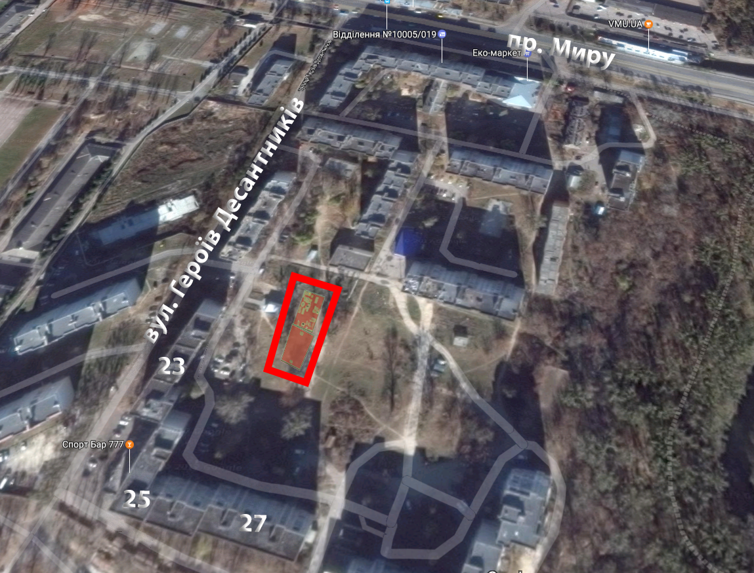
2. Деталізація майданчику

